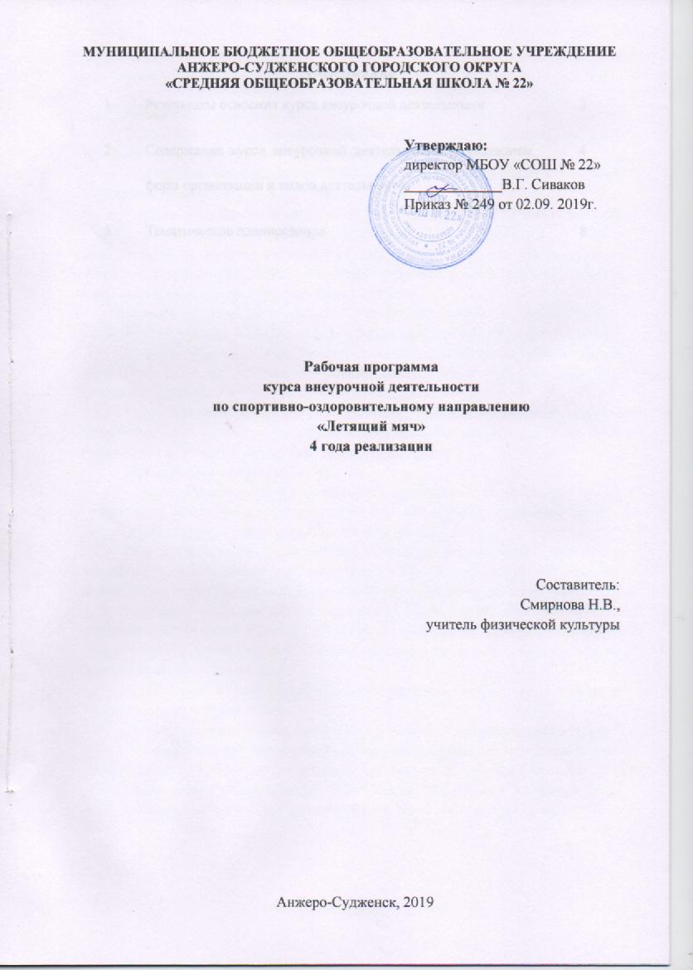

Содержание
1 | Результаты освоения курса внеурочной деятельности | 3
2 | Содержание курса внеурочной деятельности с указанием форм организации и видов деятельности | 4
3 | Тематическое планирование | 8

1. РЕЗУЛЬТАТЫ ОСВОЕНИЯ КУРСА ВНЕУРОЧНОЙ ДЕЯТЕЛЬНОСТИ

Личностные результаты:
1) формирование целостного, социально ориентированного взгляда на мир в его органичном единстве и разнообразии природы, народов, культур и религий;
2) овладение начальными навыками адаптации в динамично изменяющемся и развивающемся мире;
3) принятие и освоение социальной роли обучающегося, развитие мотивов учебной деятельности и формирование личностного смысла учения;
4) развитие самостоятельности и личной ответственности за свои поступки, в том числе в информационной деятельности, на основе представлений о нравственных нормах, социальной справедливости и свободе;
5) развитие этических чувств, доброжелательности и эмоционально-нравственной отзывчивости, понимания и сопереживания чувствам других людей;
6) развитие навыков сотрудничества со взрослыми и сверстниками в разных социальных ситуациях, умения не создавать конфликтов и находить выходы из спорных ситуаций;
7) формирование установки на безопасный, здоровый образ жизни, наличие мотивации к творческому труду, работе на результат, бережному отношению к материальным и духовным ценностям.
Метапредметные результаты:
1) формирование умения планировать, контролировать и оценивать учебные действия в соответствии с поставленной задачей и условиями ее реализации; определять наиболее эффективные способы достижения результата;
2) готовность слушать собеседника и вести диалог; готовность признавать возможность существования различных точек зрения и права каждого иметь свою; излагать свое мнение и аргументировать свою точку зрения и оценку событий;
3) определение общей цели и путей ее достижения; умение договариваться о распределении функций и ролей в совместной деятельности; осуществлять взаимный контроль в совместной деятельности, адекватно оценивать собственное поведение и поведение окружающих;
4) готовность конструктивно разрешать конфликты посредством учета интересов сторон и сотрудничества;
5) овладение начальными сведениями о сущности и особенностях объектов, процессов и явлений действительности (природных, социальных, культурных, технических и др.) в соответствии с содержанием конкретного учебного предмета;
6) овладение базовыми предметными и межпредметными понятиями, отражающими существенные связи и отношения между объектами и процессами.

2. СОДЕРЖАНИЕ КУРСА ВНЕУРОЧНОЙ ДЕЯТЕЛЬНОСТИ С УКАЗАНИЕМ ФОРМ ОРГАНИЗАЦИИ И ВИДОВ ДЕЯТЕЛЬНОСТИ

- год реализации (модуль 1)
№ п/п | Содержание | Формы  организации | Виды  деятельности
1. | Формирование системы элементарных знаний о ЗОЖ  Значение ЗОЖ. Средства, способствующие физическому, духовному и социальному здоровью: режим дня, личная гигиена | Познавательная беседа, игры  конкурсы | Познавательная, спортивно-оздоровительная деятельность, игровая деятельность
2. | Правила игр, соревнований, места занятий, инвентарь (включается во все занятия). Правила проведения игр и соревнований. Определение допустимого риска и правил безопасности в различных местах занятий: спортивная площадка, спортивный зал. | Познавательная беседа, соревнования | Спортивно-оздоровительная деятельность, игровая деятельность
3. | Подвижные игры с мячом. «Охотники и утки» (Правила игры, развитие основных навыков быстрого перемещения по площадке), «Вышибалы» (Правила игры, развитие навыков ловли и передачи мяча, метания по движущейся цели.), и т.д. «Попади мячом», «Игра с мячом», | Подвижные игры | Спортивно-оздоровительная деятельность, игровая деятельность
4. | Занимательные игры.  Игры на развитие внимания: «Воробьи - вороны», «Третий лишний», «Лиса и зайцы», «Запрещенное движение», «Огонек», «Манеж», «Шумелка».  Игры на координацию движений: «Вышибалы», «Охотники и утки», «Гонки крокодилов», «Вьюны», «Домашние хлопоты», «5+5», «Ловушка».  Игры на развитие ловкости: «Попади в мишень», «Зевака», «Квач», «Падающая палка», «Гуси», «Горелка», «У медведя во бору», «Рыбаки и рыбки» «Хвостики», «Паровозики», «Часы пробили…», «Весёлая скакалка» | Подвижные игры | Спортивно-оздоровительная деятельность, игровая деятельность
5. | Техника безопасности и охраны труда на занятиях физической культурой и спортом. Правила техники безопасности при организации занятий физической культурой и спортом | Познавательная беседа, | Познавательная
6. | Общая физическая подготовка  Общая культура движений, укрепление здоровья, содействие развитию и совершенствованию умений и навыков, развитие основных физических качеств | Конкурсы | Спортивно-оздоровительная деятельность

- год реализации (модуль 2)
№ | Содержание | Формы  организации | Виды  деятельности
1. | Формирование системы элементарных знаний о ЗОЖ. Средства, способствующие физическому, духовному и социальному здоровью: физические упражнения, самостоятельные занятия физической культурой и спортом. | Познавательная беседа, игры  конкурсы | Познавательная, спортивно-оздоровительная деятельность,  игровая деятельность
2. | Правила игр, соревнований, места занятий, инвентарь Оборудование и инвентарь для занятий различными видами спорта. | Познавательная беседа, игры  конкурсы | Познавательная, спортивно-оздоровительная деятельность, игровая деятельность
3. | Подвижные игры с мячом.  «Бомбардировка» (Правила игры, развитие основных навыков владения мячом). «Охотники и утки» (Правила игры, развитие основных навыков быстрого перемещения по площадке). «Братишка спаси» (Правила игры, основы перемещения, индивидуальные соревнования). | Подвижные игры | Спортивно-оздоровительная деятельность, игровая деятельность
4. | Игровые упражнения. «По мостику» (Перебраться с одной стороны площадки на другую по линиям разметки). «Через ручеёк» (Правила передвижения через канат). «Бросок в цель» (Сбивание волейбольного мяча теннисными). «Боулинг» (Перекатывание мячей с одной стороны площадки на другую). | Соревнования | Спортивно-оздоровительная деятельность, игровая деятельность
5. | Занимательные игры.  Игры на развитие внимания: «Воробьи - вороны», «Третий лишний», «Лиса и зайцы», «Попади мячом», «Запрещенное движение», «Огонек», «Манеж», «Шумелка». Игры на координацию движений: «Вышибалы с картинками», «Охотники и утки», «Игра с мячом», «Гонки крокодилов», «Вьюны», «Домашние хлопоты», «5+5», «Ловушка» и т.д. Игры на развитие ловкости: «Попади в мишень», «Зевака», «Квач», «Падающая палка», «Заяц без логова», «Гуси», «Горелка», «Рыбаки и рыбки» и т.д. | Подвижные игры | Спортивно-оздоровительная деятельность, игровая деятельность
6. | Техника безопасности и охраны труда на занятиях физической культурой и спортом  Правила техники безопасности при организации занятий физической культурой и спортом | Познавательная беседа, викторина | Познавательная
7. | Общая физическая подготовка  Общая культура движений, укрепление здоровья, содействие развитию и совершенствованию умений и навыков, развитие основных физических качеств | Конкурсы | Спортивно-оздоровительная деятельность
- год реализации (модуль 3)

№ п/п | Содержание | Формы  организации | Виды  деятельности
1. | Формирование системы элементарных знаний о ЗОЖ. Физические упражнения, отказ от вредных привычек, самостоятельные занятия физической культурой и спортом. | Познавательная беседа, игры  конкурсы | Познавательная, спортивно-оздоровительная деятельность, игровая деятельность
2. | Подвижные игры без мячей.  Игры на развитие внимания: «Воробьи- вороны», «Третий лишний», «Лиса и зайцы», «Запрещенное движение», «Огонек», «Манеж», «Шумелка» и т.д. | Подвижные игры | Спортивно-оздоровительная деятельность, игровая деятельность
3. | Эстафеты.  Эстафеты с мячами. Правила игры. «Бег по кочкам» и т.д.  Эстафеты с бегом и прыжками, преодолением препятствий. | Эстафеты, соревнования | Спортивно-оздоровительная деятельность, игровая деятельность
4. | Подвижные игры с мячами. «Бомбардировка» (Правила игры, развитие основных навыков владения мячом). «Охотники и утки» (Правила игры, развитие основных навыков быстрого перемещения по площадке). «Братишка спаси» (Правила игры, основы перемещения, индивидуальные соревнования), «Пионербол» (Правила игры, подачи, прием мяча, | Подвижные игры, соревнования | Спортивно-оздоровительная деятельность, игровая деятельность
5. | Спортивные игры «Пионербол» Правила игры, подачи, прием мяча,
6. | Техника безопасности и охраны труда на занятиях физической культурой и спортом  Правила техники безопасности при организации занятий физической культурой и спортом | Познавательная беседа, | Познавательная,
7. | Общая физическая подготовка  Общая культура движений, укрепление здоровья, содействие развитию и совершенствованию умений и навыков, развитие основных физических качеств | Соревнования | Спортивно-оздоровительная деятельность

- год реализации (модуль 4)

№ п/п | Содержание | Формы  организации | Виды деятельности
1 | Техника безопасности и охраны труда на занятиях физической культурой и спортом  Правила техники безопасности при организации занятий физической культурой и спортом | Познавательная беседа | Познавательная
2 | Формирование системы элементарных знаний о ЗОЖ. Знания о собственном организме, гигиенических требованиях при занятиях физической культурой и спортом. | Познавательная беседа, игры  конкурсы | Познавательная, спортивно-оздоровительная деятельность,  игровая деятельность
3 | Подвижные игры без мячей.  Игры на координацию движений: «Вышибалы с картинками», «Охотники и утки», «Гонки крокодилов», «Вьюны», «Домашние хлопоты», «5+5», «Ловушка» и т.д. Игры на развитие ловкости: «Попади в мишень», «Зевака», «Квач», «Падающая палка», «Гуси», «Горелка», «У медведя во бору», «Рыбаки и рыбки» и т.д | Подвижные игры, соревнования | Спортивно-оздоровительная деятельность, игровая деятельность
4 | Эстафеты.  Эстафеты с использованием спортивного инвентаря и оборудования (мячи, скакалки, обручи, кегли, гимнастические палки и т.д.) | Эстафеты,  соревнования | Спортивно-оздоровительная деятельность, игровая деятельность
5 | Специальная физическая подготовка. Физические упражнения игрового характера, способствующие обучению основным техническим приемам различных игр с мячом (передай мяч, поймай мяч, добрось мяч до ориентира и др.) | Соревнования | Спортивно-оздоровительная деятельность
6 | Общая физическая подготовка  Общая культура движений, укрепление здоровья, содействие развитию и совершенствованию умений и навыков, развитие основных физических качеств | Соревнования | Спортивно-оздоровительная деятельность
7 | Спортивные игры: «Пионербол» (Правила игры, подачи, прием мяча, тактика нападения и защиты | Спортивные игры и соревнования | Спортивно-оздоровительная деятельность

3. ТЕМАТИЧЕСКОЕ ПЛАНИРОВАНИЕ
Наименование темы | Модуль - количество часов
 | 1 | 2 | 3 | 4
1.Формирование системы элементарных знаний о ЗОЖ | 1 | 1 | 1 | 1
2. Правила игр, соревнований, места занятий, инвентарь | 1 | 1
3.Подвижные игры с мячом | 8 | 7 | 3
4.Занимательные игры | 14 | 14
5.Игровые упражнения |  | 2
6.Подвижные игры без мячей |  |  | 5 | 1
7. Эстафеты |  |  | 4 | 4
8.Спортивные игры |  |  | 12 | 7
9.Техника безопасности и охраны труда на занятиях физической культурой и спортом | 4 | 4 | 4 | 4
10.Общая физическая подготовка | 5 | 5 | 5 | 8
11. Специальная физическая подготовка |  |  |  | 9
Итого: | 33 | 34 | 34 | 34

